1.栈是一种线性结构

2.相比数组，栈对应的操作是数组的子集

3.只能从一端添加元素，也只能从一端取出元素

特点：先进后出

栈的操作：

1. 入栈，push
2. 出栈，pop
3. 查看栈顶，peek
4. 栈元素的数量，getSize
5. 栈是否为空，isEmpty

应用

一、撤销操作

二、程序调用的系统栈

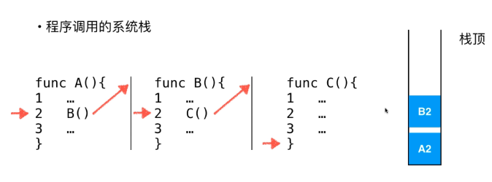

子函数C执行完后开始从B函数的第二行执行，B2出栈以此类推

三、括号匹配

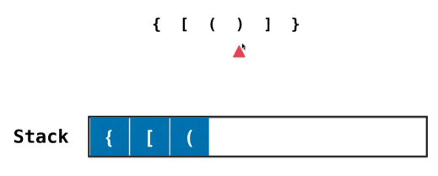

遍历到每个元素判断一次是否和栈顶元素相同，相同的话就把栈顶元素出栈，不同的话就压入栈。遍历完之后看栈是否为空，如果为空则括号匹配，不为空则括号不匹配